
מעוניינים ללמוד על מגוון מיני הפטריות בארצנו ?
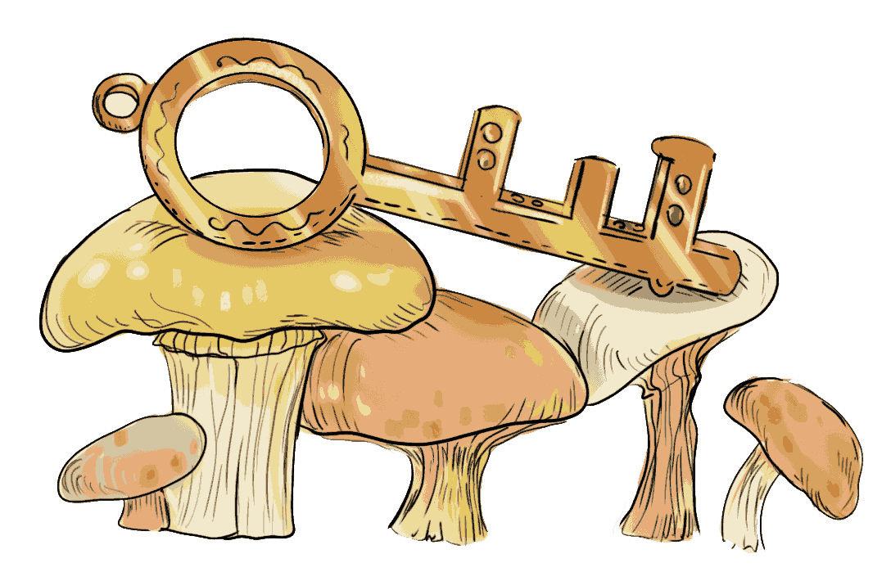
הגעתם ליער ללא מדריך ורוצים לזהות הפטרייה שמצאתם ?

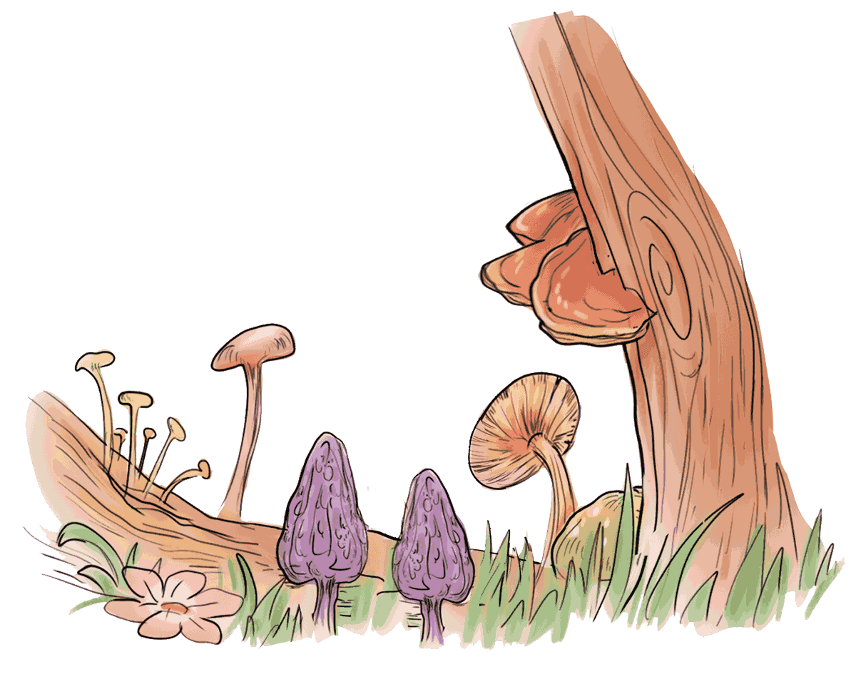
פטרידע
www.pitriyeda.com

פורטל אינטרנטי שנועד ללימוד והכרת הפטריות בישראל. מידע עשיר על עולם הפטריות תמצאו במדורים השונים המתחדשים ומתעדכנים עם הזמן.

כתיבת התוכן - ברוריה גל. מפתח האתר - אלירן בוסקילה. מאיירת - ליטל פאר. צילומים - שמות מצורפים לכל תמונה.
אין להעתיק - על פי חוק זכויות.

